Задания для проведения урока, посвященного Дню народного единства

1. Задание «Аллитерация»
Аллитерация – метод дополнительной характеристики понятий. Аллитерация – это подбор слов, связанных по смыслу с изучаемым понятием и начинающихся на каждую из букв, составляющих это понятие. Подобранные слова обсуждаются, рассматриваются в контексте характеристики данного понятия.

На каждую букву понятия «Единство» учащимся предлагается подобрать связанные с ним по смыслу слова.
Например:
Е – единение, единодушие
Д – дружба, доверие
И – искренность, интеграция
Н – надежность, неделимость
С – сплоченность, согласие
Т – товарищество, терпение
В – воссоединение, взаимопонимание
О – объединение, ответственность

2. Работа с медиатекстами
Медиатекстами могут быть фотографии, тексты статей, изображение архивных документов и иные информационные источники. Изображения даны как образец. Их можно скачать и распечатать или вывести на экран проектора.
Педагог предлагает рассмотреть изображения, а затем ответить на вопросы.

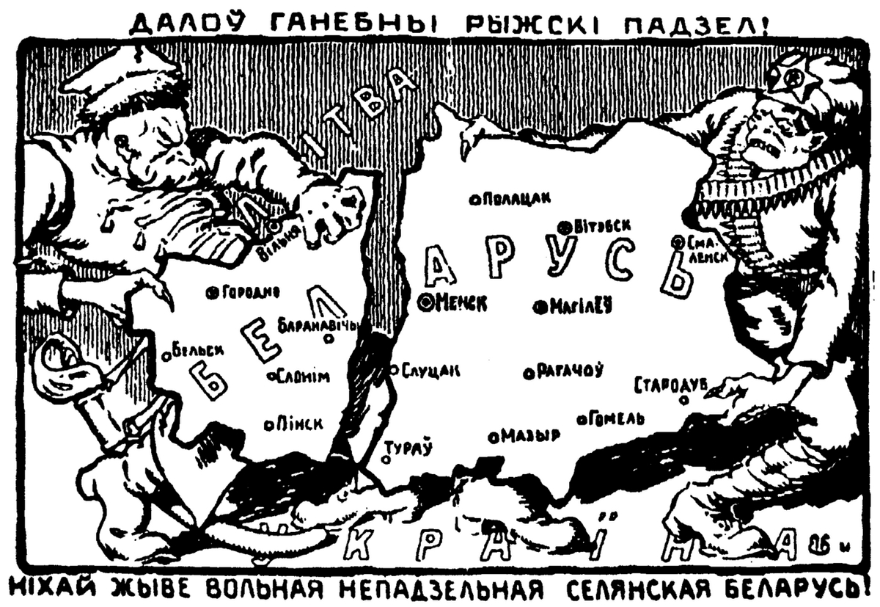  https://www.sb.by/articles/proklyatyy-dogovor.html | Рассмотрите карикатуру 1921 г. и ответьте на вопросы:  - Какие исторические события отражены на карикатуре?  - О чем свидетельствуют призывы-надписи на карикатуре?  - Какие средства художественной выразительности использовал автор карикатуры для усиления эмоционального воздействия на зрителя?  - Как вы думаете, кем мог быть автор этой карикатуры?

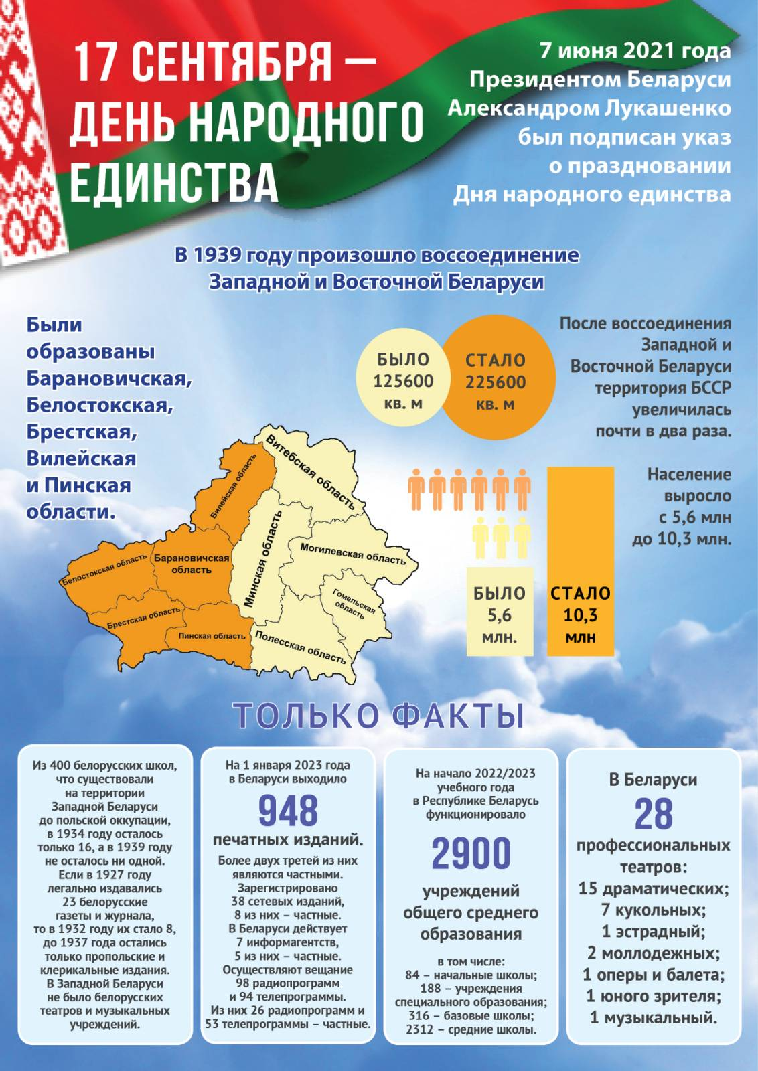  https://ostrovets.by/news/novosti/news39806.html | Изучите представленную инфографику и ответьте на вопросы:  1. Почему 17 сентября 1939 года – одна из ключевых дат в белорусской истории?  2. Во сколько раз увеличились территория и население Беларуси после воссоединения?  - Можно ли сказать, что этот день изменил историю белорусского народа? Почему?  - Как вы считаете, почему единство народа – это обязательное условие успешного развития страны, ее суверенитета и независимости? Аргументируйте свой ответ.
ДЕКЛАРАЦИЯ НАРОДНОГО СОБРАНИЯ ЗАПАДНОЙ БЕЛОРУССИИ О ВХОЖДЕНИИ ЗАПАДНОЙ БЕЛОРУССИИ В СОСТАВ БЕЛОРУССКОЙ СОВЕТСКОЙ СОЦИАЛИСТИЧЕСКОЙ РЕСПУБЛИКИ  В тяжелый час, грозивший разорением и истреблением нашему народу, Великий Советский Союз взял под свою защиту жизнь и имущество населения Западной Белоруссии.  С помощью непобедимой Рабоче-Крестьянской Красной Армии народы Западной Белоруссии освободились от господства помещиков и капиталистов. Навсегда миновали черные годы унижения белорусского народа под игом польских панов, попиравших элементарные права и национальное достоинство белорусского народа.  Трудящиеся Западной Белоруссии всегда считали себя связанными неразрывными кровными узами со своими братьями, построившими социалистическую Советскую Белоруссию.  Трудящиеся Западной Белоруссии решительно требуют воссоединения доныне расчлененных двух частей единого белорусского народа, единой белорусской земли.  Считая волю белорусского народа высшим законом, Белорусское народное собрание постановляет:  Просить Верховный Совет Союза Советских Социалистических Республик и Верховный Совет Белорусской Советской Социалистической Республики принять Западную Белоруссию в состав Советского Союза и Белорусской Советской Социалистической Республики, воссоединить белорусский народ в едином государстве и положить тем самым конец разобщению белорусского народа.  Только в составе Белорусской Советской Социалистической Республики народ Западной Белоруссии сумеет залечить глубокие раны, нанесенные ему долгими годами порабощения, и с помощью великого Советского Союза поднять и преобразовать хозяйство, развить свою народную культуру, достойную свободного народа, и обеспечить расцвет благосостояния всех трудящихся Западной Белоруссии.  Да здравствует Белорусская Советская Социалистическая Республика!  Да здравствует наша могучая Родина - Великий Союз Советских Социалистических Республик!  Принята единогласно Белорусским народным собранием 29 октября 1939 г.  https://www.voran.by/news/kultura-i-dukhovnost/stranitsy-istorii/eto-skorbnaya-data-v-nashey-istorii-v-den-100-letiya-zaklyucheniya-rizhskogo-mirnogo-dogovora-rassuzh.html  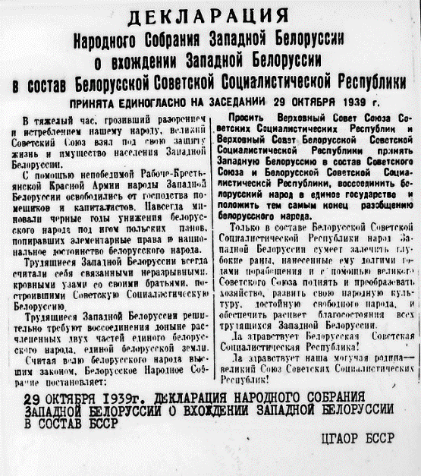 | Прочитайте текст «Декларации Народного собрания Западной Белоруссии о вхождении Западной Белоруссии в состав Белорусской Советской Социалистической Республики», ответьте на вопросы:  1. Как население Западной Беларуси оценивало свою жизнь в составе польского государства?  2. Как белорусский народ воспринял события 1939 года?  3. Какие перспективы видели люди в воссоединении западной и восточной части Беларуси?

По Рутич, Г.В. День народного единства: интерактивное мероприятие для учащихся VII-IX классов / Г.В. Рутич // Выхаванне і дадатковая адукацыя. - 2021. - № 8. - С.36-40.

